ایده یابی ( جلسه نهم )

در جلسات گذشته نمونههای مختلف برای ایده یابی از هنر نقاشی کودکان که بهترین نمونه ان در اثار نقاش بزرگ ایرانی فرشید شفیعی دیده میشود تا کلاژ کردن که در هنر معاصر بسیار مورد استفاده بوده و ایده گرفتن از نقاشی ایرانی همانند کارهای الهام اعتمادی یا شهنیا سکندر هنرمند پاکستانی که با الهام از نگارگری با هنر معاصر اثار معاصری را پدید اوردهاند. یکی از نکات مثبت این درس این است که شما میتوانید به علایق ذاتی و درونی خودتان پی ببرید و همان مسیر را ادامه دهید تا رفته رفته اثار خوبی پدید اورید یکی ازمسایل بسیار مهم در هنر معاصر داشتن ایده است ایدهایی که با زمان و مکانی که در ان هستید همخوانی داشته باشد.
در این جلسه نگاهی متفاوت تر به هنر تجسمی میکنیم شما میتوانید با ابزار مختلف کار کنید که نواوری داشته باشد برای مثال کارهای زهرا ایمانی هنرمند ایرانی جوان دانش اموخته هنرهای زیبا را میبینیم که امروزه سر از موزههای بزرگ دنیا در اورده است از انجایی که زهرا را از زمان دانشگاه میشناختم زمانی که نمایشگاه انفرادی داشت بسیار شگفت زده شدم و این را میدانستم که او توانایی بالایی در طراحی و نقاشی نداشت اما توانسته بود کارهایی را بوجود اورد که با قیمتهای بسیار بالا به فروش رفت و سر از موزههای خارج از ایران در اورد بله این ایده او بود و چگونگی ارایه ان اید بود که باعث موفقیت او شد. زهرا مادرش خیاط بود و همیشه در اطرافش پارچه دیده میشد و با دوخت و دوز از ک.دکی اشنا بود و این بود که به دوختن پارچه پرداخت به کارهایش نگاه میکنیم.
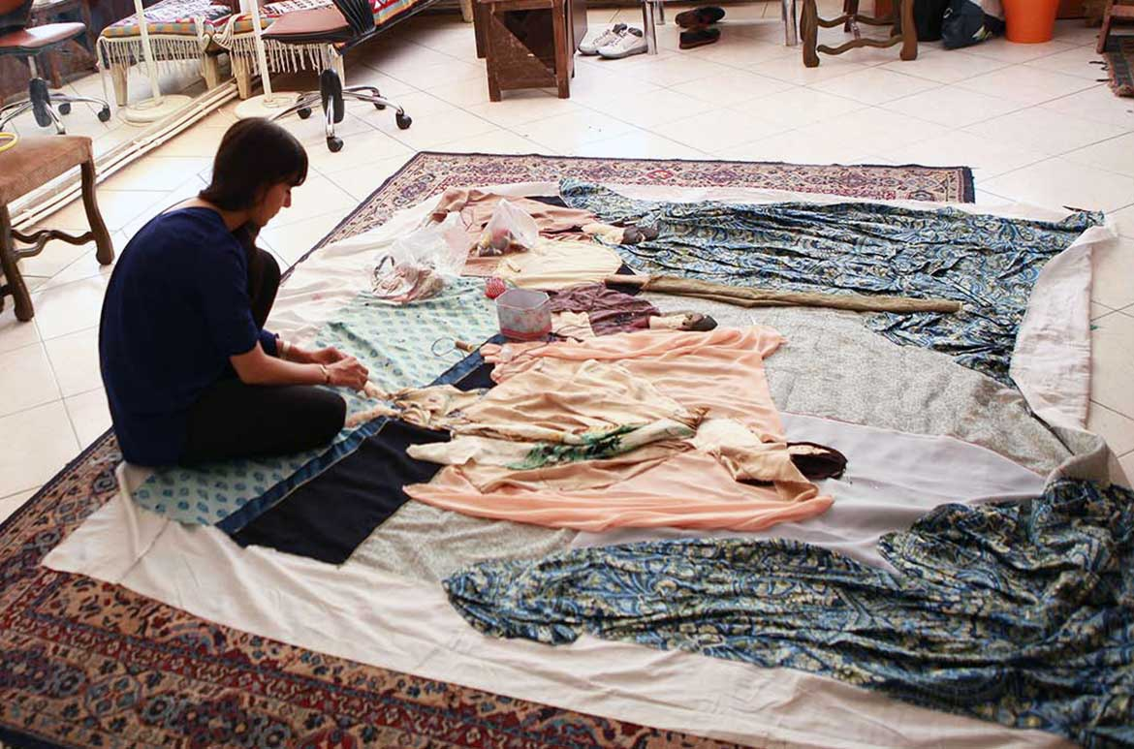

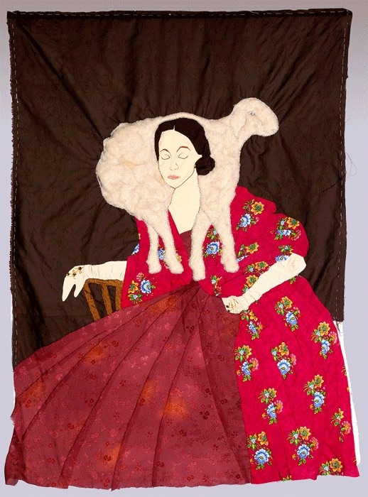

همانطور که میبینید او توانست از انچه در درونش و از کودکیش میامد استفاده کند و شروخ به دوختن پارچه ها کنار هم انجام داد و تمام کار مملو از پارچه های رنگی مختلف است.
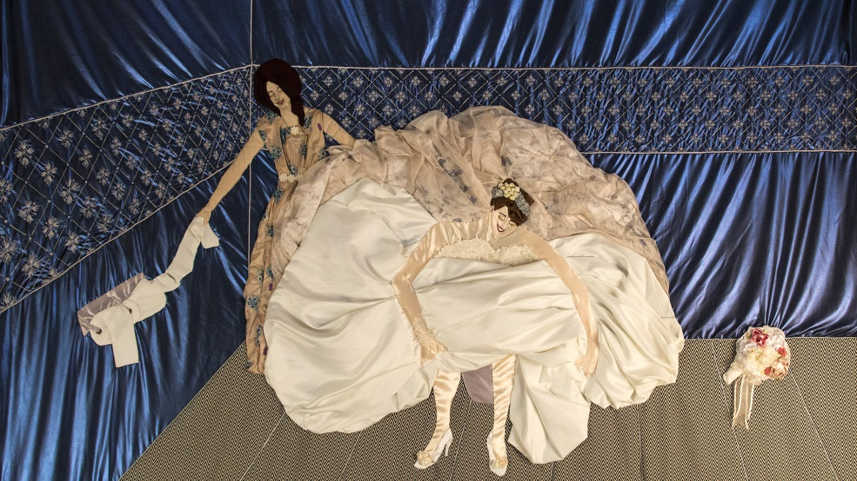

و البته موضاعتش مدلهای زن هستند با لباسهای دوره ویکتوریایی البته قبل از دوختن یک اسکیس از کاری که درصدد انجام دادنش هست دارد.
اما هنرمند بعدی مریم اشکانیان است هنرمند جوانی که در دانشگاه گیلان درس خواند و کارهایش امروز در گالریهای بزرگ دنیا به نمایش در امده است و شهرت بسیاری دارد او تنها میدوزد با هم کارهایش را میبینیم.

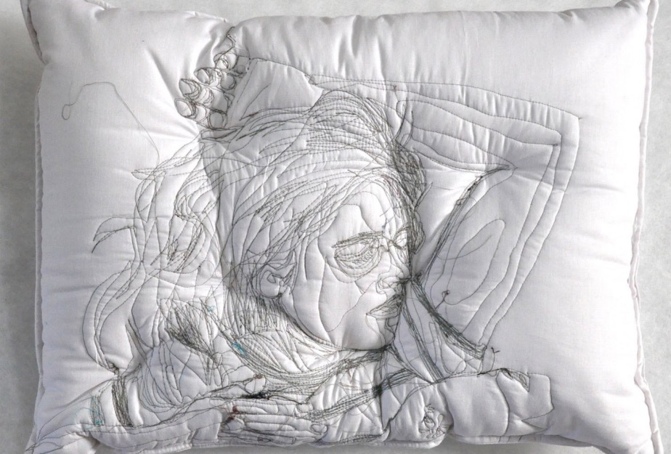
مریم اشکانیان بر روی بالش صورت هایی که خوابند را دوخته است و گاه دستهایشان را نیز دوخته است علت موفقیت او نیز ایده نو است که پیش از او کار نشده است و اینکه توانسته نگاه نو و تازهایی داشته باشد.

کار دیگری از زهرا ایمانی را میبینید
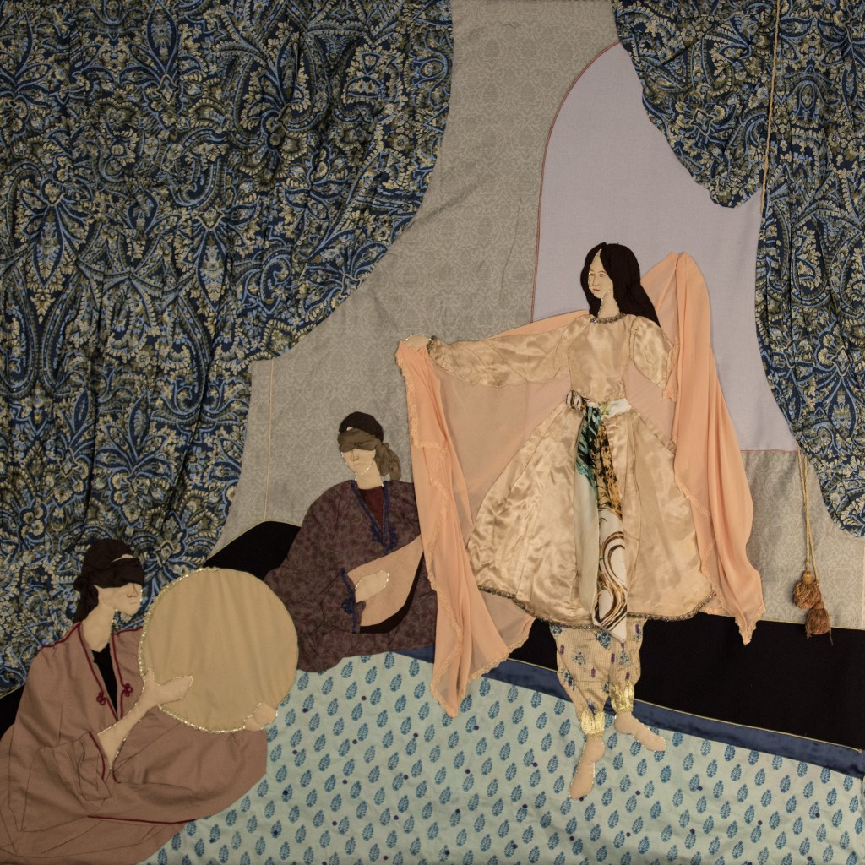
. از شما درخواست میشود این درس را جدیتر بگیرید و سعی کنید علایق خود را بشناسید ان را به کار ببرید سعی کنید به دنیای پیرامون خود خوب نگاه کنید تمامی مسایل از سیاست تا مسایل اجتماعی و روانشناسی موضوع کار و ایده میتواند برایتان محسوب شود
موفق باشید.

